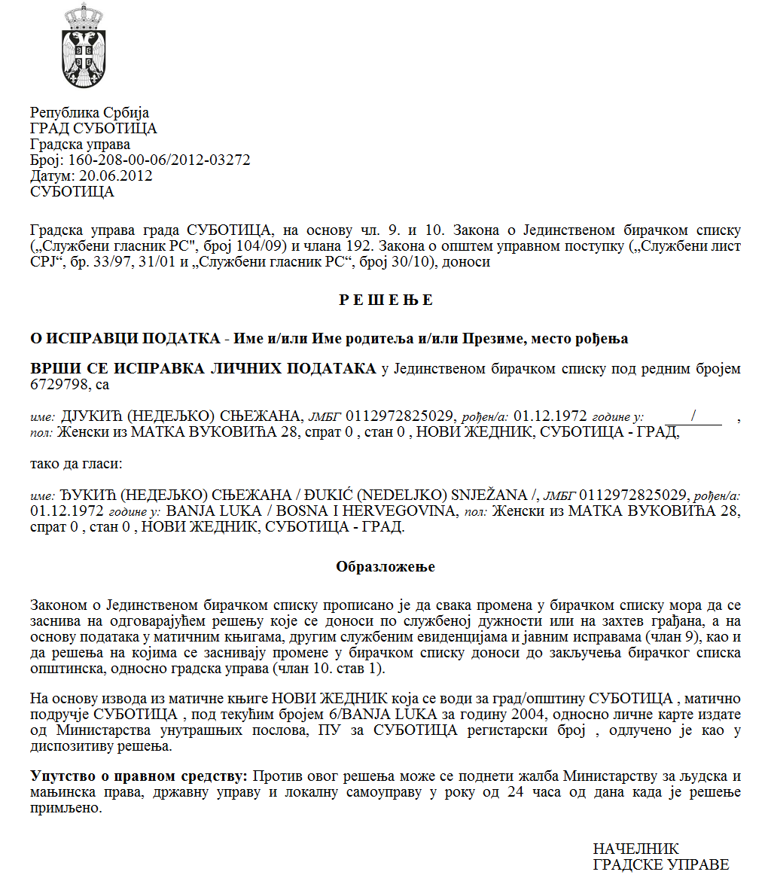

РЕПУБЛИКА СРБИЈА

АУТОНОМНА ПОКРАЈИНА ВОЈВОДИНА

ОПШТИНА СЕНТА

ПРЕДСЕДНИК ОПШТИНЕ СЕНТА

Број: 000364257 2025 08858 002 000 000 001

Дана, 16. јуна 2025. године

С е н т а

На основу, члана 19. Одлуке о поступку доделе и контроле средстава за подстицање програма или недостајућег дела средстава за финансирање програма од јавног интереса које реализују удружења („Службени лист општине Сента”, број 31/2021), члана 61. став 1. тачка 33) Статута општине Сента („Службени лист општине Сента”, број 4/2019), Одлуке о избору програма који се подстичу средствима назначеним у јавном конкурсу број 000364257 2025 08858 002 000 000 001 од 6. јуна 2025. године и Одлуке о буџету општине Сента за 2025. годину („Службени лист општине Сента”, број 13/2024 и 4/2025), Председник општине доноси

**РЕШЕЊЕ О ДОДЕЛИ СРЕДСТАВА**

1. Додељују средства из буџета општине Сента у складу са Јавним конкурсом за подстицање програма/пројеката или недостајућег дела средстава за финансирање програма/пројеката од јавног интереса за општину Сента које реализују удружења **у области развијања туризма**, у укупном износу од **2.500.000,00** динара која су обезбеђена Одлуком о буџету општине Сента за 2025. годину („Службени лист општине Сента”, број 13/2024 и 4/2025), у оквиру раздела број 5 под називом „ОПШТИНСКА УПРАВА“, и то у оквиру програма број **1502** под називом „**РАЗВОЈ ТУРИЗМА**“, као активност под бројем **0001** и под називом „**Управљање развојем туризма**“, под шифром функционалне класификације број **473** и под називом „**Туризам**“, под бројем позиције **93/0,** као економска класификација број 481000 описана као „ДОТАЦИЈЕ НЕВЛАДИНИМ ОРГАНИЗАЦИЈАМА“, и то:

|  |  |  |  |
| --- | --- | --- | --- |
| **Редни број** | **Назив удружења** | **Назив програма односно пројекта**  **и датум подношења пријаве** | **Вредност програма (додељени износ средстава)** |
| 1 | Удружење коњички и фијакерски клуб „Вилењак”  Táltos-Lovas és Fiákeros Klub Zenta | XVIII. Lovastalálkozó és pörköltfőzőverseny  XVIII Сусрет са коњима и такмичење у кувању перкелта  14.02.2025. | 80.000,00 |
| 2 | Удружење жена Сента  Nők Egyesülete Zenta | Туристички обилазак  Turistatúra  18.02.2025. | 100.000,00 |
| 3 | Прво аматерско удружење кувара Сента  Első Zentai amatőr Szokácsok Egyesülete | Развој руралног аматерског кулинарства  A vidéki amatőr konyha fejlesztése  19.02.2025. | 150.000.00 |
| 4 | Удрружење пензионера-Трећа генерација  Nyugdíjas Egyesület - Harmadik Generáció | Туристички обилазак места у Војводини  Vajdasági turisztikai túra  19.02.2025. | 150.000,00 |
| 5 | Удружење гарђана “ Сенћанска чарда“  Polgárok Egyesülete Zentai Csárda | Дани Чарде, 2025  Csárdanapok 2025  21.02.2025 | 100.000.00 |
| 6 | Балонарски клуб „Сента-Zenta“  Hőlégballon Klub „Senta-Zenta” | XVIII. Hőlégballon fesztivál és verseny  XVIII Фестивал и такмичење балона на врући ваздух  21.02.2025. | 1.400.000,00 |
| 7 | Савез инвалида рада Војводине Општинска организација Сента  Vajdasági Munkarokkantak Szövetsége Zenta Község Munkarokkantak Egyesülete | Туризам  Turizmus  21.02.2025. | 150.000,00 |
| 8 | Удружење грађана Carp'e Diem Сента  Carp'e Diem Civil Szervezet Zenta | Családi Nap  Породични дан  21.02.2025. | 20.000,00 |
| 9 | Удружење пољопривредника „Кеви“  "Kevi gazda" Egyesület | Развој туризма у селу Кеви  Развој туризма у селу Кеви  26.02.2025. | 150.000,00 |
| 10 | Ловачко удружење „Сента“  Zentai Vadásztársaság | Унапређење ловног туризма у Сенти  Vadászturizmus fejlesztése Zentán  27.02.2025. | 200.000,00 |

2. У случају ненаменског коришћења средстава предузеће се одговарајуће мере за повраћај средстава у буџет општине Сента, у складу са законом.

3. Одобрена средства доделиће се корисницима на основу закључених уговора о   
(су) финансирању програма у области развијања туризма, између корисника и општине Сента, којим ће се уредити права, обавезе и одговорности уговорених страна.

4. Позивају се удружења из тачке 1. овог решења, да року од осам дана од дана објављивања овог решења на званичној интернет презентацији општине Сента и на огласној табли општине Сента, одазову за закључење уговора. У противном сматраће се да су повукли предлог програма.

5. За извршење овог решења одређује се Општинска управа општине Сента.

**О б р а з л о ж е њ е**

Одлуком о буџету општине Сента за 2025. годину („Службени лист општине Сента”, број 13/2024 и 4/2025), у оквиру раздела број 5 под називом „ОПШТИНСКА УПРАВА“, и то у оквиру програма број **1502** под називом „**РАЗВОЈ ТУРИЗМА**“, као активност под бројем **0001** и под називом „**Управљање развојем туризма**“, под шифром функционалне класификације број **473** и под називом „**Туризам**“, под бројем позиције **93/0,** као економска класификација број 481000 описана као „ДОТАЦИЈЕ НЕВЛАДИНИМ ОРГАНИЗАЦИЈАМА“, утврђена су средства у износу од **2.500.000,00** динара.

Општина Сента је 12. фебруара 2025. године објавила Јавни конкурс за подстицање програма/пројеката или недостајућег дела средстава за финансирање програма/пројеката од јавног интереса за општину Сента које реализују удружења **у области развијања туризма**.

Председник општине Сента је Решењем брoj 000364257 2025 08858 002 000 000 001 од 13. фебруара 2025. године, образовао Koнкурсну комисијуза спровођење Јавног конкурса за подстицање програма/пројеката или недостајућег дела средстава за финансирање програма/пројеката од јавног интереса за општину Сента које реализују удружења у области развијања туризма, а решењем број 000364257 2025 08858 002 000 000 001 од 21. маја 2025. године, због сукоба интереса разрешио и имновао једног члана Комисије.

Комисија је извршила вредновање предложених програма и утврдила листу вредновања и рангирања пријављених програма, о чему је сачинила записник.

Одлуком о избору програма број 000364257 2025 08858 002 000 000 001 од 6. јуна 2025. године, Председник општине Сента је одлучио о избору програма који се финансирају из средстава буџета општине Сента и висини средстава по одобреном програму.

На основу изнетог, решено је као у диспозитиву.

Председник општине Сента

Хајналка Бурањ с.р.